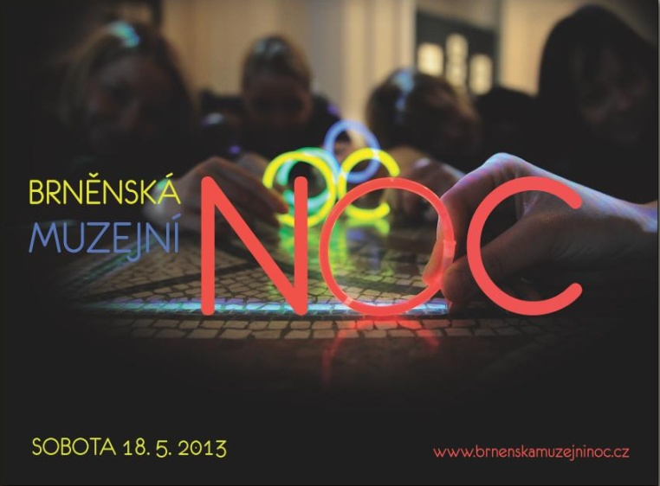
BRNĚNSKÁ MUZEJNÍ NOC 2013
Sobota 18. května 2013, www.brnenskamuzejninoc.cz

Už jen několik týdnů nás dělí od oblíbené akce, díky níž ožije celé večerní a noční Brno. Termín letošní Brněnské noci je již daný — v sobotu 18. května 2013 od 18 do 24 hodin představí svůj bohatý program patnáct brněnských i mimobrněnských kulturních institucí, k nimž letos přibude zcela nový Host BMN 2013 Filharmonie Brno. Na poslední chvíli se k programu letošní muzejní noci připojila i Wannieck gallery, která od začátku května obnovuje svůj provoz.

Zájem z řad návštěvníků nás každoročně přesvědčuje o tom, že muzejní noc patří k akcím, které si lidé nenechají ujít. A doufáme, že tomu tak bude i letos. Proto se snažíme vytvořit v našich institucích příjemnou atmosféru, vymyslet pestrý doprovodný program a ukázat, že muzea, galerie a ostatní instituce jsou tu pro všechny — a to po celý rok.
Jelikož se náklady na přípravu Brněnské muzejní noci rok od roku zvyšují, museli jsme přistoupit k vybírání symbolického vstupného: Dvacetikorunový poplatek zaplatí každý v první instituci, kterou navštíví, a vstupy do všech dalších objektů pak má zdarma – dostane na ruku identifikační náramek, kterým se bude dále prokazovat. Placení vstupného se netýká dětí do výšky 130 centimetrů, ty mají Brněnskou muzejní noc zcela bezplatně. A pak už se všichni mohou jen nechat unášet davy lidí, navštěvovat výstavy, komentované prohlídky, jarmarky, workshopy, koncerty, přednášky, divadelní představení i autorská čtení, zkrátka vše, co Brněnská muzejní noc nabízí.
Pomyslným mottem letošní deváté muzejní noci v Brně by mohlo být „posviťte si na umění, … ale i na historii, přírodu, techniku“ — každý podle svého zájmu a svých koníčků. Připravili jsme totiž překvapení v podobě svítících předmětů, které, jak doufáme, potěší návštěvníky všech věkových kategorií a přispějí k ozvláštnění této kouzelné noci.
Veškeré informace o programu Brněnské muzejní noci 2013 najdete na webu www.brnenskamuzejninoc.cz, na facebooku Brněnské muzejní noci, v programových brožurách nebo na webových stránkách jednotlivých institucí, ale také v informačním autobusu, který bude stát v týdnu před zahájením akce na Náměstí Svobody a v den BMN 2013 na Moravském náměstí. Na web Brněnské muzejní noci ovšem můžete přispět i vy — stačí, když nám pošlete aktuality, tipy, názory, tedy vše, co se týká letošního ročníku Brněnské muzejní noci.

POŘADATELÉ BRNĚNSKÉ MUZEJNÍ NOCI 2013 / 16 INSTITUCÍ
Moravská galerie v Brně
Technické muzeum v Brně
Muzeum města Brna
Moravské zemské muzeum
Muzeum romské kultury
Dům umění města Brna
Mendelovo muzeum MU
Muzeum Brněnska (Předklášteří, Rajhrad, Prace)
Diecézní muzeum
Národní památkový ústav, ÚOP v Brně
Knihovna Jiřího Mahena v Brně
Turistické informační centrum města Brna
Červený kostel
Galerie HaDivadla
+ Wannieck Gallery
Host 2013 – Filharmonie Brno

KONTAKTY PRO MÉDIA
(zástupci institucí, kteří jsou připraveni odpovídat na otázky médií):

Moravská galerie v Brně: Martina Vašková, +420 724 516 672, +420 724 516 672
Muzeum města Brna: Jiří Blažek, +420 602 584 119
Technické muzeum v Brně: Klára Havlíčková +420 777 055 377
Moravské zemské muzeum: Eva Pánková, +420 606 738 098, +420 533 435 275
Dům umění města Brna: Jana Řeháková, +420 731 506 376
Muzeum romské kultury: Martina Zuzaňáková, +420 731 514 123, +420 545 571 798
Muzeum Brněnska: Antonín Reček, +420 544 228 654, +420 603 804 569
Mendelovo muzeum MU: Daniela Vránová, +420 543 424 043, +420 725 793 034
Diecézní muzeum: Jana Mlatečková +420 731 404 000
Knihovna Jiřího Mahena: Jana Kuncová, +420 542 532 102, +420 605 298 276
Galerie HaDivadla: Marie Navrátilová, +420 777 248 286
Turistické informační centrum města Brna: Radek Švéda, +420 606 788 462
Národní památkový ústav: Zdeněk Musil, +420 604 711 263
Červený kostel: Jiří Gruber, +420 542 211 453, +420 776 216 072
Wannieck Gallery, Martin Ondráček, 737 287 519
Filharmonie Brno: Lenka Vodičková, +420 776 725 277

PARTNEŘI A MEDIÁLNÍ PARTNEŘI BMN 2013
I letos se na akci se významným způsobem podílí Dopravní podnik města Brna a.s., zajišťující bezplatnou dopravu návštěvníků do výstavních budov mimo centrum města.
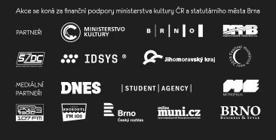

KONTAKT PRO MÉDIA
Martina Vašková, oddělení marketingu a komunikace, +420 724 516 672, +420 532 169 174
tisk@moravska-galerie.cz

